REGULAMIN SZKOLNEGO KONKURSU BIBLIOTECZNEGO
„Najładniejsza zakładka do książki”
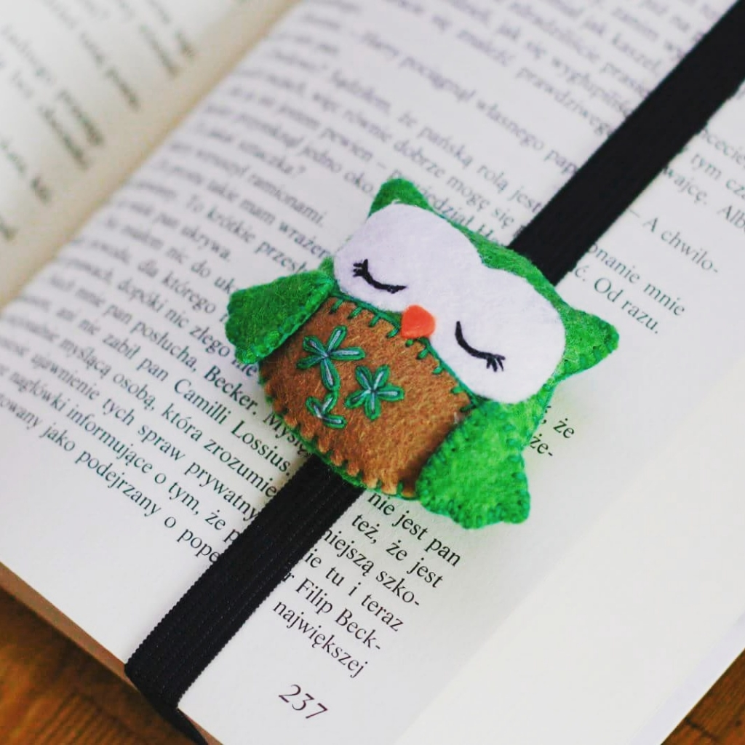
- ORGANIZATOR KONKURSU
Biblioteka Szkoły Podstawowej nr 4 im. M. Skłodowskiej – Curie w Skierniewicach.

- CELE KONKURSU:
• promocja czytelnictwa,
• rozwijanie zdolności plastycznych,
• rozwijanie wyobraźni i wrażliwości estetycznej,
• rozbudzanie świadomości poszanowania książek,
• współpraca biblioteki z wychowawcami klas.

- UCZESTNICY KONKURSU
Uczniowie klas II i III szkoły podstawowej.

- ZADANIE UCZESTNIKÓW KONKURSU
Zadaniem jest wykonanie niepowtarzalnej zakładki do książki.
Prace mogą być wykonane w dowolnym formacie i dowolną techniką z wykorzystaniem wszelkich środków artystycznych: pisaki, ołówek, farby, kredki, pastele, tusz czarny i kolorowy, komputer itp.
Do pracy należy dołączyć informację o twórcy: imię i nazwisko autora oraz klasę.
Jeden autor może przedstawić od 1 do 3 prac.
Zakładki nie będą zwracane uczestnikom konkursu. Zostaną przekazane uczniom klas pierwszych.

- KRYTERIA OCENY PRAC
- estetyka wykonania,
- samodzielność i staranność wykonania,
- kreatywność.

- TERMINY
Prace konkursowe należy dostarczać do biblioteki szkolnej do 31 stycznia 2019 roku.

- NAGRODY
Nagrodzone zostaną trzy najlepsze prace.

- ZGODA RODZICÓW

Wraz z pracą należy dostarczyć zgodę rodziców o treści:
Wyrażam zgodę na przetwarzanie danych osobowych oraz wizerunku mojego syna/córki ….………………………………………………… (imię i nazwisko) w celach konkursowych.

Podpis rodzica/opiekuna prawnego

KOORDYNATOR KONKURSU: Grażyna Klemba

